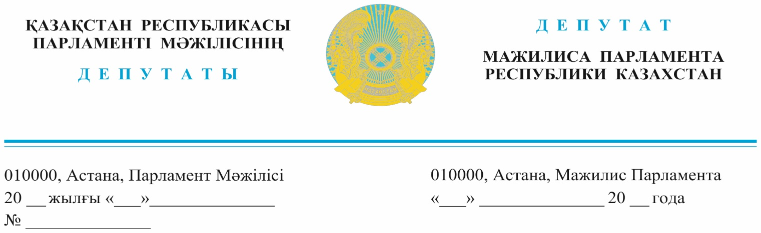

2023 жылғы 19 маусымда жарияланды
Қазақстан Республикасының
Премьер-Министрі
О.А.Бектеновке

Депутаттық сауал
Құрметті Олжас Абайұлы!

Өзіңіз жақсы білесіз, Президенттің тұқым шаруашылығын дамыту бойынша арнайы тапсырмасы бар. Өткен аптада тұқым шаруашылығында болып жатқан ғылыми жетістіктермен танысу үшін арнайы жұмыс сапарымен Нидерланды еліндегі «UPOV» – Өсімдіктердің жаңа сорттарын қорғау бойынша халықаралық ұйымда әріптестеріммен бірге болдым.
Бүгінде осы ұйым өзіне мүше мемлекеттердің ауыл шаруашылығы саласын дамытуға тікелей ат салысып келеді. Яғни, оларды жаңа және заманауи бейімделген тұқымдармен қамтамасыз етуде.
Өкініштісі сол тәуелсіздік алғаннан бері біздің ауыл шаруашылығы министрлігі осы «UPOV» ұйымына мүше болу бойынша бірде бір қадам жасамаған. Бүгінде ұйымға 79 мемлекет мүше болып тіркелген. Еуразия континентінен Қазақстан мен Моңғолия мемлекеттері және Африканың кейбір кедей елдері ғана кірмеген.
Өнеге аларлық бір мысал келтірейін, Кения мемлекеті осы ұйымға 2018 жылы мүше болып кіріп гүл өсіру саласын дамыта бастады. 2020 жылы осы саланың жылдық табысы 1,1 млрд. доллардан асты. 500 мыңнан астам адамды жұмыспен қамтып отыр.
Мемлекетіміз осы «UPOV» ұйымына мүше болмағандықтан шетелдің алдыңғы қатарлы тұқым шығарумен және сатумен айналысатын компаниялары біздің елге тұқым сатуға, инвестиция салып, замануи зертханалар ашуға құлықсыз.
Қазіргі уақытта әлемде картоп тұқымына сұраныс жыл сайын артуда. Оның негізгі себебі тез дайындалатын тамақтандыру желілерінің барынша дамуы. Негізгі импорттаушы мемлекеттер Қытай, Ресей және Үндістан мемлекеттері. Ол мемлекеттер Нидерланды мемлекетіне 50 жылға алдын ала тапсырыс беріп қойған. Біздің мемлекетіміз осы экспорттық нарықты игеріп үлкен пайда табуына мүмкіншілігі бар.
Таң қалдыратыны соңғы екі жылда «UPOV» ұйымы өзі шақырту жіберіп ауыл шаруашылығы министрлігіне ұйымның жұмысын таныстырып, мүше боп кірген жағдайда Қазақстанның қандай табыстарға қол жеткізетінін түсіндірген. Өкінішке қарай ауылшаруашылығы министрлігінің жауапты тұлғалары нақты жұмыстарды жүзеге асырмаған. Осындай салғырттықтың салдарынан біздің шаруалар қаншама пайдадан қағылуда.
Үкімет Мәжіліс депутаттарымен әзірленген тұқым шаруашылығын дамытуды көздейтін заң жобасына теріс қорытынды беріп отыр. Бұл — Президет тапсырмасын жүзеге асыруда кері әсерін тигізері даусыз.
Осыған байланысты, құрметті Олжас Абайұлы бұл сұрақты тікелей өз бақылауыңызға алып, депутаттардың әзірлеген заң жобасына берген қорытындыны қайта қарап, жыл соңына дейін «UPOV» ұйымына мүше болу бойынша нақты жол картасын әзірлеп, тиімді шаралар қабылдауға ықпал етуіңізді сұраймыз!
Бұл қадам еліміздің фермерлерінің ісін ілгерілетіп және экономикамыздың жаңа экспорттық бағыттарын дамытуға мүмкіндік береді.
Жауапты заңнамада белгіленген мерзімде жазбаша ұсынуыңызды сұраймын.

Құрметпен,
Қазақстан Республикасы
Парламенті Мәжілісінің
Депутаттары А. Әлтай
С. Егізбаев
Е.Мәмбетов
Қ. Әлішев
Н. Әшімбетов
Ж. Дайрабаев
П. Казанцев
Д. Қасқарауов
А. Қожаназаров
И. Сұңқар
Ж. Әшімжанов
Е. Сатыбалдин
Қ. Бексұлтанов
М. Ергешбаев

